Центр поддержки предпринимательства Липецкой области
Адрес:
398001, г. Липецк, ул. Кузнечная, д. 8, тел.: +7 (4742) 37-13-18, 37-13-88
e-mail: cpp@48mb.ru
ДЕЯТЕЛЬНОСТЬ
МАТЕРИАЛЫ
О Центре
Центр поддержки предпринимательства Липецкой области действует на площадке Автономной некоммерческой организации "Центр координации поддержки экспортно ориентированных субъектов малого и среднего предпринимательства Липецкой области" (АНО «ЦПЭ Липецкой области»), учредителями которой являются администрация Липецкой области и Союз "Липецкая торгово-промышленная палата".
Центр создан в 2016 году.
Цель деятельности Центра поддержки предпринимательства:
- Обеспечение эффективной комплексной поддержки предпринимательской деятельности, устойчивого развития малого и среднего бизнеса, популяризации предпринимательства в регионе.
Задачи создания ЦПП на территории Липецкой области:
- оказание комплексной консультационной и образовательной поддержки начинающим и действующим предпринимателям;
- повышение уровня грамотности и предпринимательских компетенций региональных субъектов МСП;
- повышение эффективности взаимодействия между бизнесом и региональной властью;
- формирование благоприятной среды и положительного имиджа предпринимательства;
- повышение конкурентоспособности регионального предпринимательства.
Структура центра
Центр поддержки предпринимательства
Центр поддержки экспорта
Региональный центр инжиниринга и кластерного развития
Центр инноваций социальной сферы и народно-художественных промыслов
Офис "Мой бизнес"
Фонд поддержки МСП
Фонд развития промышленности
Уполномоченный по защите прав предпринимателей
Центр компетенций АПК

Контакты
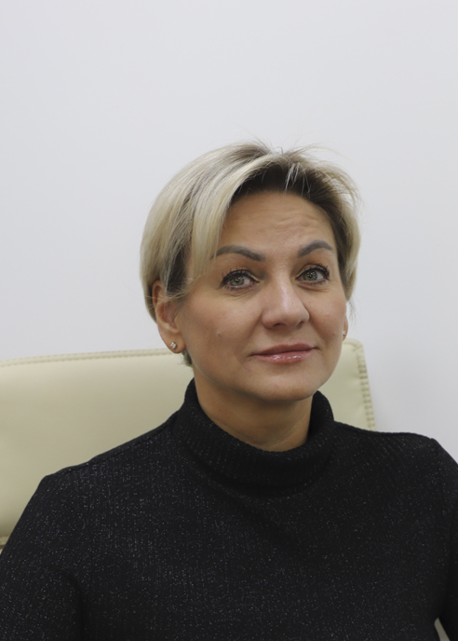
Родионова Наталья Викторовна
Начальник
Центра поддержки предпринимательства

